**9.3 Ziekten en plagen in uien Schimmels**

Gedurende het groeiseizoen kan het gewas worden aangetast door verschillende schimmels. We kunnen daarbij onderscheid maken tussen:

* **kiemschimmels,**
* **schimmels die uitsluitend het loof aantasten** (bladvlekkenziekte, valse meeldauw, papiervlekkenziekte, purpervlekkenziekte en Stemphylium)
* **schimmels die al dan niet via het loof de bol aantasten**.(koprot, witrot en fusarium)

**9.3.1. Kiemschimmels**

Diverse op het zaad en in de grond vóórkomende schimmels kunnen wegval van kiemplantjes veroorzaken. De standdichtheid van het gewas kan hierdoor nadelig worden beïnvloed. Een zaadbehandeling met thiram blijkt een afdoende bestrijding te leveren. Het middel AAtopam N, dat in de coating van uienzaad wordt verwerkt, bevat naast carbendazim tegen *Botrytis allii* , thiram tegen kiemschimmels.

**9.3.2.Loofschimmels**

**9.3.2.1 Bladvlekkenziekte (Botrytis squamosa walker)**

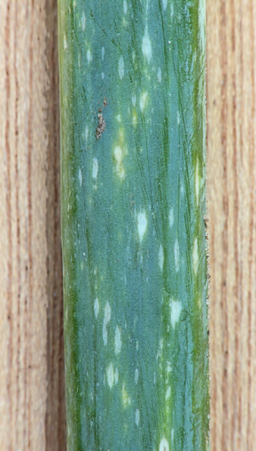Botrytis squamosa is vanaf 1963 in Nederland bekend als een schimmel die ernstige aantasting in uien kan veroorzaken. Vóór die tijd was de schimmel al wel in ons land waargenomen, maar had nooit aanleiding gegeven tot problemen.  
Kort nadat de schimmel het blad van de plant binnen gedrongen is, ontstaat een lesie. Dit is een klein, geelwit, ingezonken vlekje. Wanneer loof waarin de schimmel aanwezig is afsterft, kan de schimmel zich op dit loof vermenigvuldigen (door sporen te vormen), zodat nieuwe lesies kunnen ontstaan.

Figuur 1 *bladvlekken ziekte*: kleine geelwitte ingezonken vlekjes

Lesies ontstaan makkelijker op ouder blad, maar kunnen bij grote ziektedruk ook op jonge bladeren worden aangetroffen. De lesies veroorzaken maar geringe schade. Zelfs wanneer voor het oog veel lesies op het blad aanwezig zijn, kan de schade beperkt blijven tot enkele procenten. Onder bepaalde omstandigheden (toenemende leeftijd van het blad en lange vochtige perioden) kunnen bepaalde lesies echter sterk gaan uitgroeien en leiden dan tot **versneld afsterven van het loof.** Dit symptoom veroorzaakt wèl grote schade, zeker wanneer dit vroeg in de ontwikkeling van het gewas optreedt. Dergelijke opbrengstderving kan oplopen tot 25%.

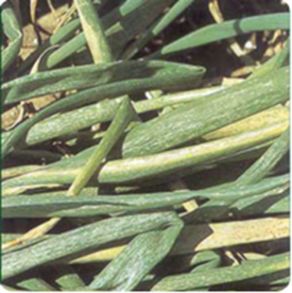

De snelheid waarmee de ziekte zich ontwikkelt is sterk afhankelijk van de weersomstandigheden in het gewas. Hiervan zijn de bladnatduur, de relatieve luchtvochtigheid (RV) en temperatuur de belangrijkste**.** Zo heeft de schimmel minimaal 6 en gemiddeld 10 tot 12 aaneengesloten uren bladnat nodig om de plant binnen te dringen en kan de schimmel géén sporen vormen na een droge dag (RV <70% gedurende 14 of meer uren) of wanneer van de 4 afgelopen dagen de relatieve luchtvochtigheid op slechts 1 of 2 dagen gedurende 6 of meer uren boven de 90% uitkwam. Het belang van de temperatuur is zodanig dat de schimmel temperaturen tussen 12 en 25° C nodig heeft om te groeien en te ontwikkelen en dat temperaturen van 30° C of hoger zelfs dodelijk zijn. Bovenstaande betekent dat aantasting of uitbreiding van de aantasting verwacht kan worden in natte perioden (regen of dauw) en in gewassen met een meer dan normale loofproductie. In deze gewassen kan immers het loof langer nat en de lucht langer vochtig blijven.

Figuur 2 *bladvlekkenziekte* : versneld afsterven loof

**De bestrijding van deze schimmel draagt een preventief karakter**. Afhankelijk van de weersomstandigheden en de gezondheidstoestand van het gewas, luidt het advies voor zaaiuien: om de 7-10 dagen een bespuiting uitvoeren. Met de bestrijding moet worden begonnen zodra de uienbladeren elkaar tussen de rijen gaan raken. De behandelingen moeten worden voortgezet tot op het moment dat het gewas begint te strijken. Dit tijdstip komt overeen met dat van de toediening van een antispruitmiddel en ligt ongeveer drie weken voor de oogst.  
Als alternatief voor de genoemde praktijkadvisering met betrekking tot het tijdstip van toepassing, is in onderzoek een systeem voor geleide bestrijding van deze ziekte ontwikkeld. Het systeem adviseert op basis van meting van het microklimaat in het gewas en kan in vergelijking met het praktijkadvies het aantal bestrijdingen sterk (circa 50%) reduceren. Metingen verzameld in een gewas kunnen gebruikt worden voor adviezen in andere zaauien in de directe omgeving (circa 10-15 km).

**9.3.2.2..Valse meeldauw (peronospora destructor)**

In Nederland was schade door valse meeldauw in uien al bekend vóór 1938. Tot in het midden van de jaren zestig was de veroorzaker van deze ziekte de belangrijkste loofschimmel in uien. Echter na 1968 werd aantasting in Nederland nauwelijks meer waargenomen; vanaf 1986 vond weer een geleidelijke uitbreiding plaats.

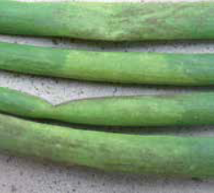De schimmel overwintert voornamelijk in uien, hetzij in de schuur, hetzij op het veld. Hierbij kan gedacht worden aan plantmateriaal voor de teelt van tweedejaars plantuien, zaaduien en aan winteruien. In het voorjaar kunnen vanuit deze primaire infectiebronnen (systemisch zieke planten) andere planten en gewassen, waaronder zaaiuien, besmet worden. Andere mogelijkheden van overwintering zijn via zaad (aan zaad aanhangend schimmelmateriaal) of via öosporen (rustsporen), die jarenlang in de grond levenskrachtig kunnen zijn. Het belang van deze mogelijke infectiebronnen wordt gering geacht, maar met name besmetting via öosporen moet niet worden uitgesloten. De toename van de ziekte in de afgelopen jaren is voornamelijk tot stand gekomen vanuit tweedejaars plantuien.

Figuur 3 valse meeldauw: lichtgroene tot geelkleurige ovaalvormige vlekken

Het eerste symptoom van de ziekte **zijn lichtgroene tot geelkleurige ovaalvormige vlekken**, die afsteken tegen het groene, gezonde weefsel. Deze vlekken ontstaan vrijwel **steeds aan de top of midden in het blad.** Op deze vlekken kan de schimmel uitbundig sporuleren, zodat van hieruit gezonde bladeren aangetast kunnen worden. Rondom deze vlek kan de schimmel zich in concentrische ringen uitbreiden. Het aangetaste blad, waarop zich bovendien secundaire parasieten kunnen vestigen (zwartgekleurde schimmel), wordt vervolgens necrotisch en sterft af.

*af*

Figuur 4 valse meeldauw: aangetast blad wordt necrotisch en sterft vroegtijdig af

De schimmel kan zo massaal toeslaan dat ernstige schade ontstaat (30% opbrengstderving) en dat zelfs de bewaarbaarheid van de uien wordt verminderd en de uien een afwijkende vorm krijgen wanneer het loof al vóór het strijken afsterft. In dat geval hebben de uien immers nog een te dikke hals.

De groei en verspreiding van de schimmel wordt in sterke mate bepaald door de weersomstandigheden in het gewas (***microklimaat***). Sporulatie kan verwacht worden wanneer de relatieve luchtvochtigheid gedurende minimaal de laatste vier uur vóór zonsopgang boven de 95% lag bij temperaturen tussen 4 en 24° C, de temperatuur de voorafgaande dag gemiddeld geringer dan 23° C was en de afgelopen nacht geen neerslag is gevallen, uitgezonderd een lichte bui van maximaal 2 mm vóór 01.00 uur. De schimmel kan niet sporuleren op een blad dat bedekt is met een waterfilm, maar wanneer vrij water in druppels op het blad ligt verhindert dit de sporulatie niet. Ongeveer 1 à 2 uur na zonsopkomst worden bij dalende relatieve luchtvochtigheid de sporen vervolgens massaal verspreid. Deze sporen hebben een korte levensduur en kunnen alleen kiemen in aanwezigheid van vrij water op het blad gedurende minimaal 4-6 uren. Vindt de verspreiding van sporen plaats op een dag waarop in de ochtend de bladeren al snel opdrogen en pas weer laat in de avond nat worden, dan zal verspreiding van de ziekte uitblijven. De ziekte heeft overigens een incubatietijd van 10-16 dagen.

**9.3.2.3. Papiervlekkenziekte (phytophthora porri)**

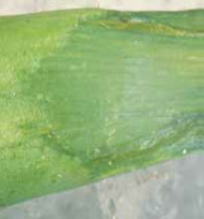Papiervlekkenziekte was tot 1966 voor uien telend Nederland een onbekende ziekte. In dat jaar werd in de Noordoostpolder en Oostelijk Flevoland een onbekende bladaantasting in zaaiuien waargenomen. Op het uienblad werden vlekken van verschillende grootte, wit van kleur en omgeven door een lichtgroene doorschijnende, waterige zone aangetroffen. Als gevolg van deze aantasting stierven de bladeren geheel of gedeeltelijk af.  
Door het Instituut voor Plantenziektekundig Onderzoek werd vastgesteld dat de aantasting werd veroorzaakt door de schimmel *Phythopthora porri*. De aantasting werd met name op lager gelegen delen van het perceel waargenomen. In dezelfde gebieden kwam de ziekte in 1968 weer voor.  
Het is bekend dat de schimmel jarenlang in de grond levenskrachtig aanwezig kan blijven. *Phytophthora porri* komt ook in prei voor en kan in die teelt onder controle gehouden worden via een grondbedekking met stro, omdat opspattende gronddeeltjes en regenwater een belangrijke rol spelen in de ziekte-ontwikkeling. Het is nog onduidelijk of de stam(men) die uit prei worden geïsoleerd de ui kunnen aantasten.

Figuur 5 papiervlekkenziekte lichtgroene doorschijnende, waterige vlekken op blad

**9.3.2.4 Purpervlekkenziekte (alternaria porri)**

In 1965 werd in zaaiuien een aantasting waargenomen waarvan de symptomen bestonden uit een ovaalvormige aanvankelijk witte vlek die in een later stadium een paarse kleur aannam, omgeven met min of meer oranjekleurige ringen. Onderzoek door het Instituut voor Plantenziektenkundig Onderzoek (IPO-DLO) wees uit dat de veroorzaker *Alternaria porri* was, een schimmel die ook prei kan aantasten.

Deze schimmel heeft voor een goede ontwikkeling temperaturen tussen 21 en 30° C nodig en is primair een pathogeen dat via wondjes het blad van de ui kan infecteren. Ook via huidmondjes kan de schimmel echter het blad binnendringen. De schimmel kan zich sterk uitbreiden onder omstandigheden waarbij de bladnatduur de elf uur overschrijdt. De schimmel wordt maar zelden gesignaleerd en bovendien nooit in een mate die leidt tot schade aan het gewas. De schimmel kan via zaad overgebracht worden wanneer dit niet ontsmet wordt.

Figuur 6 purpervlekkenziekte: vlekken met paarse kleur, omgeven door oranje ringen

**9.3.2.5 Stemphylium (stemphylium botryosum of pleospora herbarum)**

In 1968 werd in het zuidwestelijk zeekleigebied een aantasting op het uienblad waargenomen, waarbij scherpbegrensde geelbruine vlekjes voorkwamen. De bladpunten waren veelal omgeknikt.

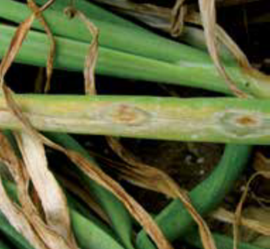Bij determinatie bleek Stemphylium de veroorzaker te zijn. Nadien is de ziekte incidenteel waargenomen en dan met name op plaatsen waar de uien om andere redenen slecht groeiden. Hoewel de schimmel soms als secundaire aantaster na een infectie met valse meeldauw voorkomt, kan de schimmel ook gezond uienweefsel aantasten. Waarschijnlijk is uienafval een infectiebron voor deze schimmel. De schimmel kan de plant vooral infecteren onder koele en vochtige omstandigheden.  
Preventieve of curatieve bestrijding is niet bekend, maar het voorkómen van invalspoorten voor de ziekte (vlekken veroorzaakt door een ander ziekten) vermindert de kans op Stemphylium.

Figuur 7 stemphylium: begrensde geelbruine vlekjes

**9.3.3. Schimmels die ook bol of plant aantasten**

**9.3.3.1 Fusarium (Fusarium oxysporum)**

*Fusarium oxysporum* is een schimmel die in vele, saprofytische en plantpathogene, vormen voorkomt. Eén van die vormen kan uien aantasten en een rot veroorzaken dat uitgaat van de bolbasis en gekenmerkt wordt door een geel-bruine kleur van de vlezige rokken.

**De schimmel produceert een wit schimmelpluis dat door de afwezigheid van zwarte sclerotia gemakkelijk van witrot is te onderscheiden. Wanneer jonge planten worden aangetast kunnen deze wegvallen.** Aantasting van andere planten leidt tot bolrot op het veld of in de bewaring. De schimmel breidt zich, net als koprot, uit in de bewaring.  
De schimmel is grondgebonden en zal met name in nauwe rotaties een probleem kunnen vormen. De ziekte treedt uitsluitend op in warme jaren in een relatief droge grond. Voor infectie zijn temperaturen vanaf 25° C pas geschikt, terwijl de optimum-temperatuur voor ontwikkeling tussen de 28 en 32° C ligt. De schimmel kan via zaad of wellicht via plantgoed overgebracht worden.

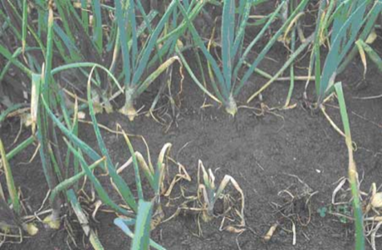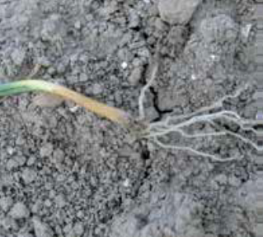

Figuur 8 fusarium: geelbruine vlezige rokken wegval van planten bolrot op het veld

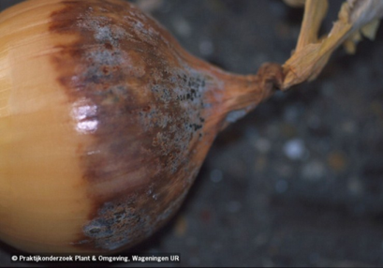**9.3.3.2. Koprot (botrytis allii of botrytis aclada)**

Figuur 9 koprot: wit tot grijs schimmelpluis

**De schimmel *Botrytis allii* veroorzaakt kop-, bodem- en zijrot in uien. Deze ziekte wordt gekenmerkt door een rotting van de bol die uitgaat van de nek, de bolstoel of een wond in de zijkant van de bol (mechanische beschadiging)**. Deze rotting wordt doorgaans ontdekt in bewaring. In geval van koprot kan de top van de bol daardoor al meer of minder ingedrukt worden, zonder dat van uitwendige symptomen sprake is. In een later stadium ontstaat aan de buitenkant ook zichtbaar rot dat overdekt is met een grijze sporenmat en zwarte sclerotia.  
De schimmel infecteert de planten echter reeds te velde door via de huidmondjes de bladeren binnen te dringen. In deze bladeren kan de schimmel latent en zonder symptomen aanwezig zijn, maar zodra het geïnfecteerde bladweefsel veroudert, koloniseert de schimmel het gehele blad en kan vervolgens sporen vormen. Met deze sporen kan de parasiet weer nieuwe bladeren aantasten. Worden bladeren aangetast waarvan de bladschede een vlezige bolrok vormt, dan kan de schimmel via de hals de bol binnendringen om daar rotting te veroorzaken. Ook kan infectie van de bol tot stand komen wanneer via luchtwervelingen veroorzaakt door de loofklapper bij de oogst, sporen over het gewas verspreid worden en de schimmel eenvoudig via de aldus gevormde wonden de bol binnendringt.

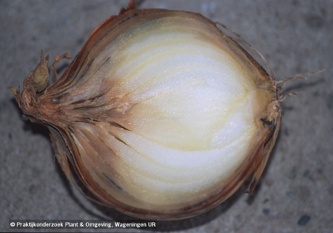De belangrijkste infectiebron voor *Botrytis allii* is de overdracht via het zaad. Via het ontsmetten van zaaizaad wordt deze infectiebron echter uitgeschakeld. Toch kan ook een gewas geteeld uit ontsmet zaaizaad besmet worden, namelijk via door de lucht aangevoerde sporen. Als mogelijke infectiebron kunnen afvalhopen van uien functioneren wanneer die tot laat in het voorjaar aanwezig blijven. Ook kunnen zaaiuien geïnfecteerd worden vanuit een gewas tweedejaars plantuien dat geteeld is uit besmet plantgoed of vanuit een besmet gewas winteruien. Tenslotte kan de schimmel maximaal twee jaar in de grond overleven en een bron voor infectie vormen wanneer een te nauwe vruchtopvolging wordt gehanteerd.

Figuur 10 koprot: rokken zijn vanaf de nek bruin, grijs of zwart verkleurd

Om schade door infecties anders dan via zaaizaad zo veel mogelijk te vermijden, is het nodig de uien **direct na het rooien kunstmatig te drogen bij 25-30° C totdat de hals volledig droog is en niet meer 'rolt' tussen de duim en wijsvinger. Omdat de schimmel niet in droog weefsel kan groeien, kan met deze maatregel snel de weg naar de bol worden afgesloten**. Deze maatregel is echter niet altijd afdoende. Bij een vroege infectie kan de schimmel reeds vóór de oogst de bol binnendringen, zodat drogen niet meer effectief is. Ook kan bij een lage plantdichtheid de hals zó dik zijn dat het drogen langer duurt, zodat de schimmel méér kans krijgt de bol binnen te dringen. In het verlengde hiervan houdt eveneens elke vertraging van de afrijping van het gewas te velde een verhoogd risico ten aanzien van koprot in.

**9.3.3.4. Witrot (slerotium cepivorum)**

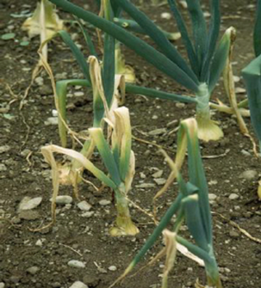**Witrot wordt veroorzaakt door een schimmel die in de grond lange tijd levensvatbaar aanwezig kan blijven in de vorm van sclerotiën.** Er zijn waarnemingen dat deze rustvorm van de schimmel langer dan 10-15 jaar in de grond kan overleven zonder waardplant. Zodra echter een waardplant aanwezig is, gaan deze sclerotiën kiemen als reactie op bepaalde stoffen die door de wortels worden afgescheiden. Vast staat dat zwavelverbindingen (diallyl disulfide) hierbij een belangrijke rol spelen. Echter, ook de temperatuur is niet onbelangrijk: wanneer lage temperaturen volgen op een lange periode met hoge temperaturen (bijvoorbeeld in de herfst) zullen de sclerotiën moeilijker kiemen, ook bij aanwezigheid van een waardplant. Wanneer een sclerotium kiemt zullen de wortels worden aangetast en vervolgens de bolbasis. Via wortelcontact kunnen daarna ook andere planten worden geïnfecteerd.

Figuur 11 witrot: wegval van planten

Wanneer een plant in een jong stadium wordt aangetast, kan de plant wegvallen, terwijl aantasting in een ouder stadium kan leiden tot rotting van de bol op het veld of in de bewaring. Kenmerkend is het dichte witte 'watachtige' schimmelpluis en de aanwezigheid van grote aantallen nieuwe sclerotiën, die vervolgens verspreid kunnen worden via grondbewerking of via plantgoed.

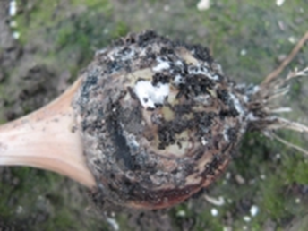Internationaal is een enorme inspanning door het onderzoek geleverd om praktisch uitvoerbare bestrijdingsmaatregelen te vinden. Mogelijkheden op gebied van chemische bestrijding, resistentieveredeling, biologische bestrijding of het vroegtijdig laten kiemen van sclerotia met hulp van diallyl disulfide, zijn tot nog toe onvoldoende gebleken. Rotatie biedt gezien de lange levensduur eveneens weinig praktisch perspectief. Voorkomen zal daarom moeten worden dat gezonde percelen besmet worden. Bovendien moet de teelt van Allium-gewassen (ui, knoflook, sjalot, bieslook en prei) op besmette percelen worden afgeraden.

Figuur 12 witrot; wit schimmelpluis bij wortels en bolbodem

**9.3.3.3. Penicillium (penicillium cyclopium)**

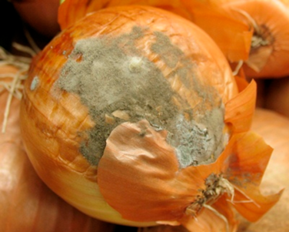Op de uien ontstaan bleekgele, waterige plekjes, die al snel overgroeid raken met een blauwgroen schimmelpluis. Als de uien doorgesneden worden zien de rokken er waterig, bruingrijs uit. Na verloop van tijd worden de bollen zacht en kan het rot overgaan in natrot. Aangetaste bollen ruiken muf.

Figuur 13 penicillium blauwgroene schimmelpluis op ui

Penicillium is een algemeen voorkomende schimmel met zeer veel waardplanten.

De schimmel komt ook voor op voedingsmiddelen zoals brood. De schimmel groeit het beste onder warme, vochtige omstandigheden. Infectie vindt meestal plaats via beschadigingen. Bij aanwezigheid van vocht kan de schimmel ook de bol aantasten.

Voorkom beschadigingen tijdens de oogst. Zorg dat de uien goed drogen na de oogst en voorkom condensatie. Bewaar de uien bij een temperatuur lager dan 5ºC en bij een lage RV. Penicillium kan uien in bewaring aantasten, en komt samen met de ui de bewaring in. De aantasting is te zien als een blauwgroene schimmelpluis, dat vooral rond de hals aanwezig is. De ziekte kan eenvoudig voorkómen worden door met droge lucht te ventileren.